15-Comment sont habillés les Touloulous ?
Couverts de la tête aux pieds…
16-Qui accompagne sa majesté Vaval à la fin du carnaval ?
Ladyablès (Les diablesses)
17-Quel est ton costume préféré ?
………………………………………………………………………..
18-Que mange-t-on pendant la période de carnaval ?
La galette/ La galette créole
19- Quand le monstre (camion et sono) passe dans les rues on appelle ça …
Le Vid

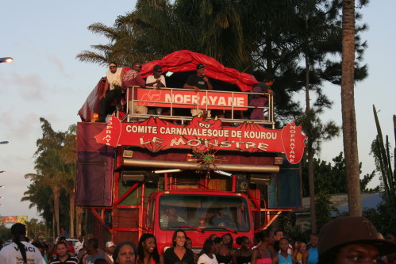
http://armelle-et-glen.over-blog.com/article-carnaval-70902279.html

Nom et prénom :
Classe :
Vive le carnaval de Guyane !

1-Je recherche la définition du mot « Carnaval » dans le dictionnaire de noms communs et/ou l’encyclopédie :
Réjouissances populaires, défilés de chars, se situant dans les jours qui précèdent le Mardi gras…

2-Je note 3 pays où se déroule le carnaval et je les place sur la carte du monde (fais une croix)
- France
- Brésil
-Italie, Trinidad…
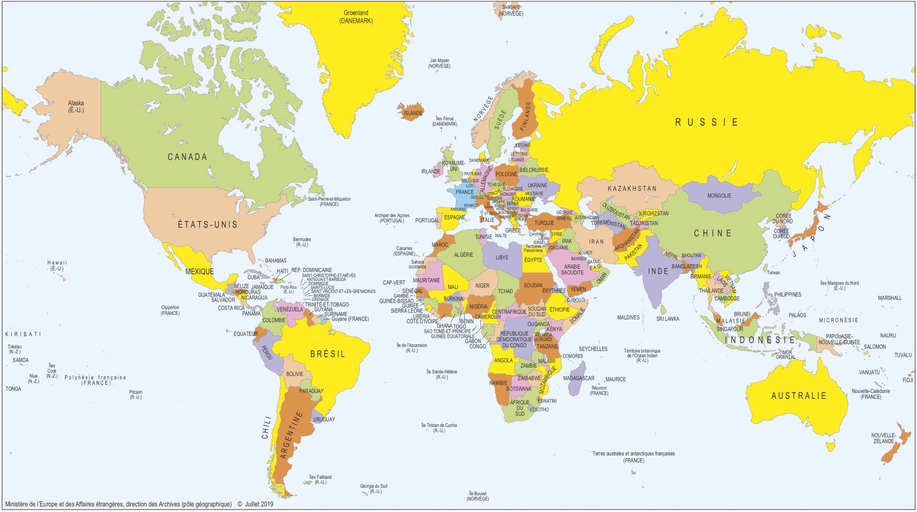
3-Je note 2 titres des livres documentaires sur le carnaval, disponibles au CDI
- Couleur carnaval
- Touloulou
4-Coche le nom du groupe qui a gagné la Grande Parade de Kourou en 2019 :
Réno Ban’n
Fugees Band
Apokalyp’se
5-Cite deux groupes de musique de carnaval
- Les Mécènes
- Karnivor…
6-Quand commence le carnaval de Guyane ?
Le jour de l’Epiphanie

7-Quand se termine le carnaval de Guyane ?
Le mercredi des Cendres

8-Que fait lanmò aux spectateurs ?
Il les pique avec une aiguille
9-Comment se comporte le sousouri (que fait-il) ?
Il chatouille les gens
10-Quels sont les deux accessoires que porte le Neg’maron ?
Un bandeau et un pagne
11-Quel fruit le Neg’maron a-t-il dans la bouche ?
Un awara
12-Bobi est un mélange de deux animaux, lesquels ?
Un lion et un poisson
Un rat et un toucan
Un ours et un éléphant

13-Que crient les enfants aux Jé farin ?
Ils crient : « Jé farin »

14-A quelle heure se promène Anglébannann ?
A l’heure du Vidé

